Latihan Dasar Pemrograman
Latihan 1 Dan Latihan 2

Biodata
Nama | Rehan Ali Hattany
KELAS | TI-1C

LATIHAN 1 - PENGURUTAN ANGKA
Sekelompok berang-berang harus mengurutkan daftar angka dari terkecil ke terbesar. Beaver Boromir mencoba cara berikut, dimulai dari posisi paling kiri: (1) bandingkan angka saat ini dengan angka di sebelah kanannya; (2) jika angka di sebelah kanan lebih kecil, tukar keduanya; (3) pindah ke posisi berikutnya dan ulangi langkah 1-2 sampai akhir daftar (ini disebut satu "pass"). Daftar awal dan hasil setelah pass pertama ditunjukkan pada tabel. Bagaimana bentuk daftar setelah 2 pass lagi (total 3 pass)? Tuliskan algoritmanya
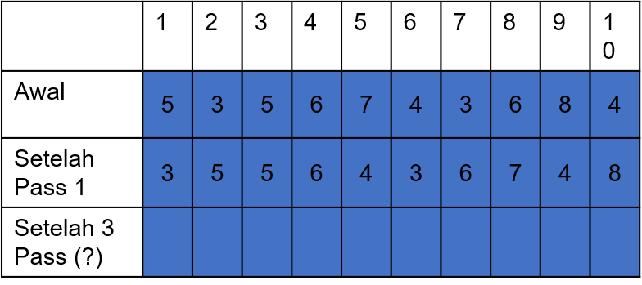
Hasilnya yakni :
Pass 2 | 3, 5, 5, 4, 3, 6, 6, 4, 7, 8
Pass 3 | 3, 5, 4, 3, 5, 6, 4, 6, 7, 8

LATIHAN 2 – ANTREAN LOKET
Sebuah toko memiliki 4 loket kasir (1-4). Tiap loket bisa menampung antrean maksimal 4 pelanggan (termasuk yang sedang dilayani), dan tiap pelanggan butuh waktu 2 menit untuk dilayani. Saat ingin membayar, pelanggan mengantre di loket pertama yang belum penuh (dicoba mulai loket 1, lalu 2, dst). Jika semua loket yang sudah buka sudah penuh, dibuka loket baru — tetapi loket baru butuh 1 menit untuk disiapkan, sehingga pelanggan PERTAMA di loket itu dilayani dalam 3 menit (pelanggan berikutnya di loket itu tetap 2 menit seperti biasa). Jika ada pelanggan yang selesai dilayani pada saat yang sama dengan pelanggan baru datang, anggap yang selesai keluar lebih dulu sehingga ada tempat kosong untuk yang baru.
Tepat saat toko buka, semua antrean kosong dan hanya loket 1 yang buka. 12 pelanggan datang, dua orang setiap menit (2 orang di menit ke-0, 2 lagi di menit ke-1, dst, sampai menit ke-5). Berapa lama waktu yang dibutuhkan untuk melayani SEMUA pelanggan tersebut?
- 12 menit (b) 11 menit (c) 13 menit (d) 8 menit
Tabel di samping sudah diisi contoh Pelanggan 1–2 (di Loket 1). Lengkapi sisanya untuk Pelanggan 3–12!

Pelanngan | Loket | Mulai(menit) | Selesai(menit)
1 | 1 | 0 | 2
2 | 1 | 2 | 4
3 | 1 | 4 | 6
4 | 1 | 6 | 8
5 | 1 | 8 | 10
6 | 2 | 3 | 5
7 | 2 | 5 | 7
8 | 2 | 7 | 9
9 | 1 | 10 | 12
10 | 2 | 9 | 11
11 | 2 | 11 | 13
12 | 3 | 5 | 8

Jawaban : (c).13 menit

